ФЕДЕРАЛЬНОЕ ГОСУДАРСТВЕННОЕ БЮДЖЕТНОЕ ОБРАЗОВАТЕЛЬНОЕ
УЧРЕЖДЕНИЕ ВЫСШЕГО ОБРАЗОВАНИЯ
«САНКТ-ПЕТЕРБУРГСКИЙ ГОСУДАРСТВЕННЫЙ УНИВЕРСИТЕТ ТЕЛЕКОММУНИКАЦИЙ ИМ. ПРОФ. М.А. БОНЧ-БРУЕВИЧА»
(СПбГУТ)

АРХАНГЕЛЬСКИЙ КОЛЛЕДЖ ТЕЛЕКОММУНИКАЦИЙ
ИМ. Б.Л. РОЗИНГА (ФИЛИАЛ) СПбГУТ
(АКТ (ф) СПбГУТ)

Допущен к защите
Зав. отделением
_____________ Ю.В. Солодкая
(Подпись) (И.О. Фамилия)
« » июня 2026 г.

ДИПЛОМНЫЙ ПРОЕКТ

НА ТЕМУ

РАЗРАБОТКА КРОСС-ПЛАТФОРМЕННОГО

СЕРВИСА «ФИТНЕС-ТРЕНЕР»

Л109. 26ДП00. 001 ПЗ
(Обозначение документа)

Рецензент |  |  |  | 06.06.2026 | С.Ю. Шаутин
 |  |  | (Подпись) | (Дата) | (И.О. Фамилия)
Руководитель |  |  |  | 06.06.2026 | Р.В. Садовский
 |  |  | (Подпись) | (Дата) | (И.О. Фамилия)
Дипломник |  |  |  | 06.06.2026 | Е.А. Баранов
 |  |  | (Подпись) | (Дата) | (И.О. Фамилия)
Консультант по оформлению |  |  |  | 06.06.2026 | Д.П. Ушаков
 |  |  | (Подпись) | (Дата) | (И.О. Фамилия)
Консультант по экономической части |  |  |  | 06.06.2026 | С.Н. Короткова
 |  |  | (Подпись) | (Дата) | (И.О. Фамилия)

Архангельск 2026
СОДЕРЖАНИЕ
Перечень сокращений и обозначений 3
Введение 4
1 Анализ и разработка требований 6
1.1 Назначение и область применения 6
1.2 Постановка задачи 6
1.3 Выбор состава программных и технических средств 7
2 Проектирование программного обеспечения 9
2.1 Проектирование интерфейса пользователя 9
2.2 Разработка архитектуры программного обеспечения 11
2.3 Проектирование базы данных 11
3 Разработка и интеграция модулей программного обеспечения 13
3.1 Разработка программных модулей 13
3.2 Реализация интерфейса пользователя 15
3.3 Разграничение прав доступа пользователей 17
3.4 Экспорт и импорт данных 20
4 Тестирование и отладка программного обеспечения 23
4.1 Структурное тестирование 23
4.2 Функциональное тестирование 24
5 Инструкция по эксплуатации программного обеспечения 26
5.1 Установка программного обеспечения 26
5.2 Инструкция по работе 27
6 Определение затрат на создание программного обеспечения 33
7 Охрана труда и техника безопасности при работе на ПК 46
7.1 Требования безопасности перед началом работы 46
7.2 Требования безопасности в аварийных ситуациях 47
7.3 Требования безопасности по окончании работы 47
Заключение 49
Список использованных источников 50

Перечень сокращений и обозначений
В настоящем дипломном проекте применяются следующие сокращения и обозначения:
БД – база данных
ЗОЖ – здоровый образ жизни
МРОТ – минимальный размер оплаты труда
НК РФ – налоговый кодекс Российской Федерации
ОС – операционная система
ПК – персональный компьютер
ПО – программное обеспечение
СУБД – система управления базами данных
ЭВМ – электронно-вычислительная машина

API – интерфейс прикладного программирования
ASP – активные серверные страницы
CSS – каскадные таблицы стилей
ERD – диаграмма сущность-связь
HTML – язык гипертекстовой разметки
HTTPS – защищённый протокол передачи гипертекста
JSON – нотация объектов JavaScript
JWT – JSON веб-токен
MVC – модель-представление-контроллер
MVVM – модель-представление-модель представления
ORM – объектно-реляционное отображение
PDF – формат переносимого документа
REST – передача состояния представления
SDK – набор инструментов для разработки программного обеспечения
SQL – язык структурированных запросов

Введение
Развитие мобильных технологий привело к тому, что смартфон стал универсальным инструментом, сопровождающим человека в повседневной деятельности, включая занятия спортом и контроль физической активности. На фоне роста интереса к здоровому образу жизни особое значение приобретают приложения, которые помогают пользователю планировать тренировки, выполнять упражнения корректно и отслеживать собственный прогресс. В условиях увеличивающегося числа пользователей, ориентированных на самостоятельные занятия, возрастает потребность в удобных цифровых инструментах, обеспечивающих доступность тренинга независимо от места и времени.
Создание современного фитнес сервиса требует не только технической реализации, но и продуманного пользовательского интерфейса, чтобы процесс взаимодействия был удобным, понятным и максимально приближённым к реальному тренировочному процессу. Многие существующие продукты страдают перегруженностью интерфейса, платными подписками, отсутствием гибкости или неудачной визуальной структурой, что снижает их практическую ценность. Поэтому разработка собственного сервиса с оптимальной логикой работы и современным интерфейсом является актуальной задачей. Также важным аспектом является обеспечение стабильной работы приложения на различных устройствах, что увеличивает его доступность для широкого круга пользователей.
Целью дипломного проекта является разработка кросс-платформенного сервиса «Фитнес-тренер», предназначенного для сопровождения персональных тренировок. Приложение предоставляет пользователю возможность просматривать упражнения, выполнять тренировку по шагам, фиксировать подходы, контролировать время и менять структуру тренировки в удобном интерактивном формате, а веб-версия предоставляет возможность просмотра подробной статистики, упражнений, блюд.
Для достижения поставленной цели требуется решить следующие задачи:
- проанализировать предметную область;
- определить требования к разрабатываемому программному средству;
- спроектировать структуру БД для хранения информации необходимой для функционирования сервиса;
- разработать интуитивно понятный пользовательский интерфейс;
- обеспечить удобство взаимодействия пользователя за счёт оптимизации навигации и логики интерфейса;
- реализовать серверную часть, обеспечивающую выполнение бизнес-логики приложения и разграничение прав доступа;
- рассчитать экономическую эффективность ПО;
- провести тестирование разработанного ПО;
- выполнить адаптацию интерфейса под различные разрешения и версии Android;
Реализация указанных задач позволит создать удобный инструмент, который помогает организовать тренировочный процесс и делает выполнение упражнений более структурированным и наглядным.

Анализ и разработка требований

Назначение и область применения
Разрабатываемый сервис предназначен для автоматизации и упрощения процесса планирования и отслеживания тренировок, контроля физической активности и прогресса пользователя, что повысит эффективность занятий и мотивирует к достижению целей в фитнесе.
Областью применения является сфера фитнеса и ЗОЖ, например, тренажерные залы, фитнес-клубы и люди, занимающиеся индивидуально. Основными категориями пользователей будут являться люди, желающие повысить качество тренировок и питания.

Постановка задачи
Необходимо разработать сервис, предоставляющий доступ к следующей функциональности:
- авторизация и регистрация пользователей;
- импорт данных блюд и упражнений в формате *.xlsx, *.csv;
- просмотр и изменение данных о пользователе;
- просмотр, создание и редактирование данных о блюдах;
- просмотр, создание и редактирование плана тренировок;
- уведомление пользователя о тренировке;
- просмотр пользовательской статистики;
- просмотр, добавление и удаление запланированных тренировок;
- фильтрация и сортировка упражнений;
- экспорт данных о пользователе в формате *.pdf.
В целях безопасности в мобильном приложении требуется обязательная авторизация перед началом использования. В веб-версии авторизация не является обязательной. При открытии мобильного приложения отображается страница авторизации, после прохождения которой определяется роль пользователя.

Выбор состава программных и технических средств
Мобильное приложение написано на языке программирования Kotlin с использованием архитектурного шаблона MVVM, который обеспечивает логическое разделение кода, удобство сопровождения и расширяемость функционала.
Для разработки мобильного приложения использован Android Studio 2024.2.2 (Ladybug), так как среда обеспечивает удобную отладку, эмуляцию Android-устройств и поддержку актуальных версий SDK и Gradle.
Веб-версия написана на языке программирования C# с использованием технологии ASP.NET MVC [9], который обеспечивает высокую производительность, гибкую архитектуру удобство сопровождения.
Для разработки веб-версии использована IDE Visual Studio 2022, поскольку она обеспечивает быстрый и удобный процесс разработки, а также интеграцию со всеми необходимыми инструментами.
Для реализации поставленной цели необходимо разработать БД, обеспечивающую хранение основной информации системы.
В качестве СУБД выбрана MySQL Server, так как она имеет высокую производительность, обладает кроссплатформенностью и легко масштабируется [11], [7].
Для функционирования системы на стороне сервера необходимы следующие программные и технические средства:
- ОС Windows x86 64-бит или Linux x86 64-бит;
- MySQL Server не ниже 8.0;
- доступная оперативная память 3 ГБ;
- процессор с частотой не менее 1 ГГц и не менее 2 ядер;
- минимальный объем дискового пространства 10 ГБ.
Для функционирования мобильного приложения необходимы следующие программные и технические средства:
- ОС Android 11.0 (API 30) или выше;
- процессор с частотой не менее 1,8 ГГц;
- оперативная память не менее 2 ГБ;
- доступное место в памяти устройства – не менее 500 МБ;
- стабильное подключение к сети Интернет.
Доступ к веб-версии осуществляется с помощью браузеров, таких как Chrome (версии 90 и выше), FireFox (версии 88 и выше) и других, поддерживающих HTML5 и CSS3, необходимые для функционирования системы на стороне клиента. Также необходимы следующие технические средства:
- процессор с частотой 1 ГГц;
- доступная оперативная память 2 ГБ.

Проектирование программного обеспечения

Проектирование интерфейса пользователя
В рамках разработки ПО с использованием Figma и Draw.io спроектированы макеты пользовательского интерфейса, которые демонстрируют структуру ПО, его основные элементы и доступную функциональность [17]. На рисунке 1 в виде макета представлены следующие страницы мобильного приложения: главная страница, страница упражнений и страница подробностей об упражнении.
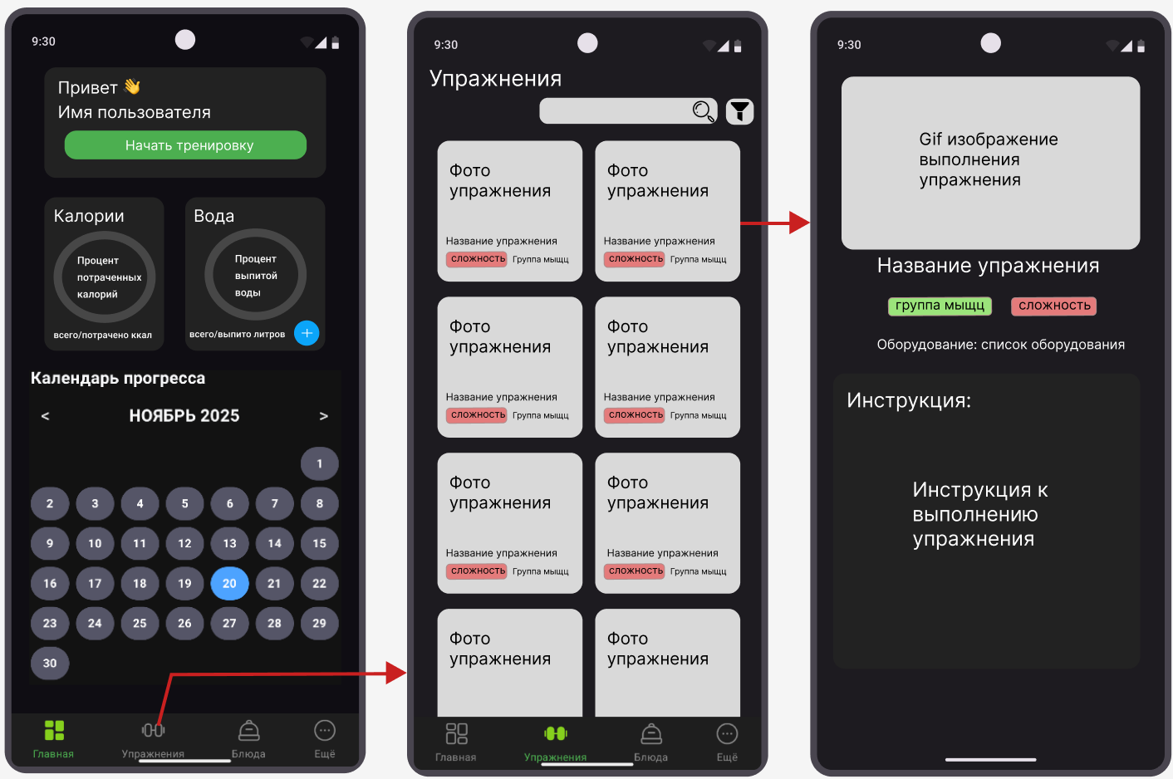
Рисунок 1 – Макет основных страниц мобильного приложения

На рисунке 2 в виде макета представлена страница упражнений. Данный макет фиксирует расположение ключевых компонентов и определяет логику взаимодействия с системой, что обеспечивает последовательность действий пользователя и структурную целостность интерфейса в рамках программного решения [13].
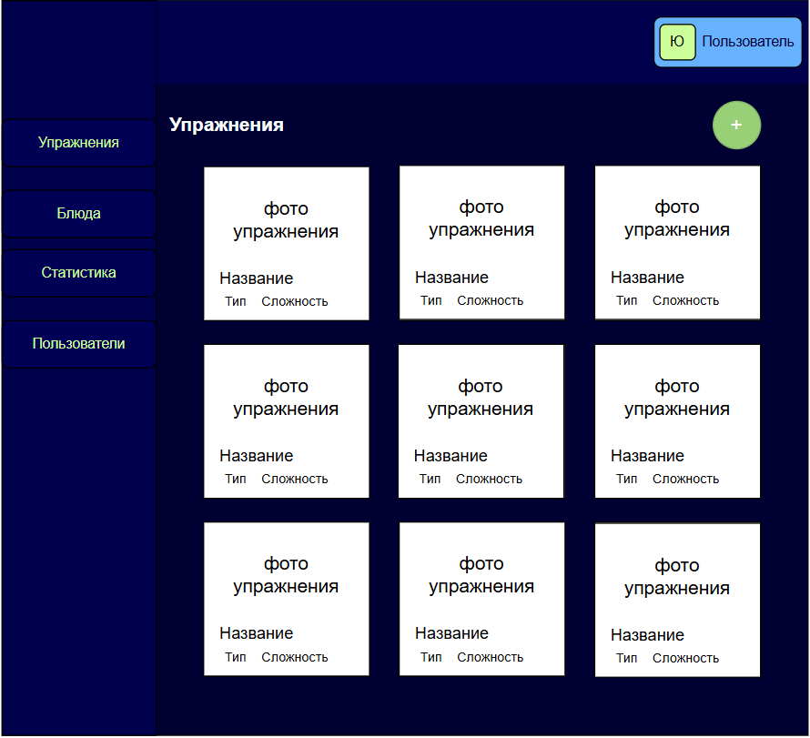
Рисунок 2 – Макет страницы упражнений
Для интерфейса ПО выбрана следующая цветовая палитра:
- #121212 – цвет фона;
- #F8F9FA – вторичный цвет фона;
- #222222 – цвет контейнеров;
- #5C5C6C – вторичный цвет контейнеров;
- #F8F9FA – цвет подписей кнопок и основного текста;
- #212121 – вторичный цвет текста;
- #81C784 – цвет кнопок;
- #4CAF50 – вторичный цвет кнопок.

Разработка архитектуры программного обеспечения
Архитектура ПО построена на основе клиент-серверной модели. Диаграмма развертывания компонентов представлена на рисунке 3.
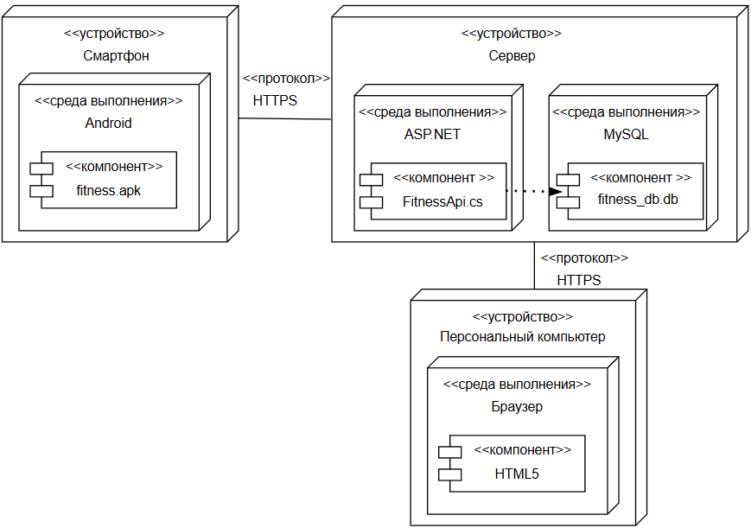
Рисунок 3 – Диаграмма развертывания компонентов

Проектирование базы данных
В рамках дипломного проектирования требуется разработать БД для хранения данных о тренировках и питании пользователей [11], [7].
На рисунке 4 в виде ERD показана физическая модель предметной области, созданная при помощи MySQL Workbench.
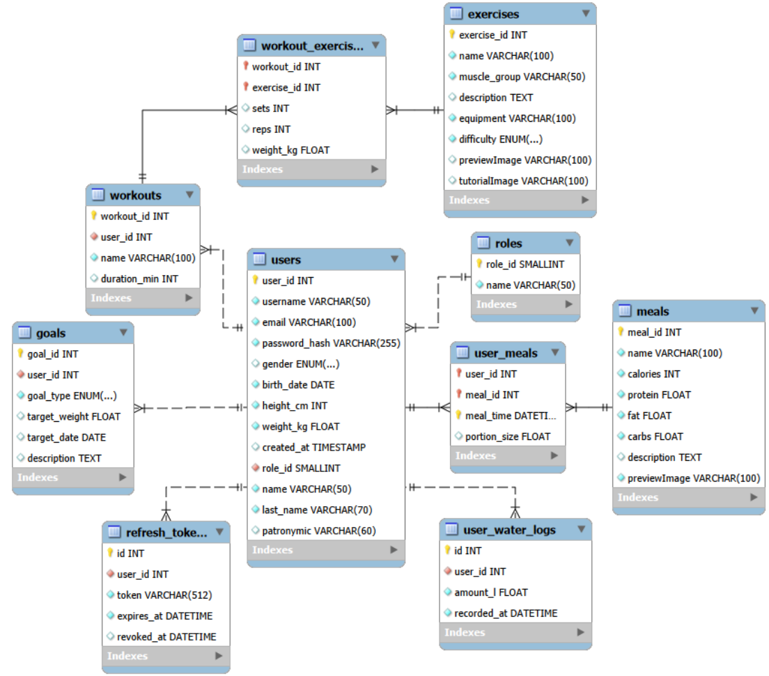
Рисунок 4 – Физическая модель данных

Разработка и интеграция модулей программного обеспечения

Разработка программных модулей
Серверная часть реализована в виде Web API на языке C# с использованием ASP.NET Core [5], [6]. В качестве ORM применяется Entity Framework Core, обеспечивающий взаимодействие с БД и автоматическое сопоставление сущностей с таблицами БД [18].
Взаимодействие мобильного приложения и веб-версии с серверной частью осуществляется посредством HTTP-запросов к REST API. Передача данных выполняется в формате JSON. Для работы с API в мобильном приложении используются библиотеки Retrofit, OkHttp и Gson, а веб-версия осуществляет взаимодействие с сервером средствами ASP.NET MVC. Единая серверная часть обеспечивает обработку запросов, хранение данных и синхронизацию информации между клиентскими приложениями.
На стороне веб-версии реализован метод createExercise, содержащий методы для получения и отправки данных на сервер. Код метода для отправки POST-запроса с данными о новом упражнении представлен листингом 1 [19].
Листинг 1 – Код метода создания нового упражнения на стороне клиента
async function createExercise() {

try {
let previewImage = "";
let tutorialImage = "";
// Получение данных файлов из элементов
const previewFile =
document.getElementById('createPreviewImage').files[0];
const tutorialFile =
document.getElementById('createTutorialImage').files[0];

// Загрузка файлов
if (previewFile) {
previewImage =
await uploadExerciseImage(previewFile);
}

if (tutorialFile) {
tutorialImage =
await uploadExerciseImage(tutorialFile);
}
// Получение данных из элементов и создание элемент упражнения
const newExercise = {
name: document.getElementById('createExerciseName').value,
description: document.getElementById('createExerciseDescription').value,
muscleGroup: document.getElementById('createExerciseMuscle').value,
difficulty: document.getElementById('createExerciseDifficulty').value,
equipment: document.getElementById('createExerciseEquipment').value,
previewImage: previewImage,
tutorialImage: tutorialImage
};
// Запрос к апи на создание упражнение
const response = await fetch(
`${API_BASE}/api/Exercises`,
{
method: 'POST',
headers: {
'Content-Type': 'application/json',
'Authorization': 'Bearer ' + token
},
body: JSON.stringify(newExercise)
});
// Проверка результата запроса
if (!response.ok) throw new Error();
// Метод на закрытие модального окна
closeCreateExerciseModal();
// Метод на вывод сообщения
showAlert("Упражнение создано");
// Обновления данных страницы
location.reload();
}
catch (e) {
// Метод на вывод сообщения ошибки
showAlert("Ошибка создания упражнения");
}
}
На сервере контроллер ExercisesController принимает HTTP-запросы и сохраняет упражнение в БД, код контроллера представлен листингом 2.

Листинг 2 – Код метода создания упражнения на стороне сервера
[HttpPost]
public async Task<ActionResult<Exercise>> PostExercise([FromBody] Exercise exercise)
{
_context.Exercises.Add(exercise);
await _context.SaveChangesAsync();
return CreatedAtAction(nameof(GetExercise), new { id = exercise.ExerciseId }, exercise);
}

Реализация интерфейса пользователя
Пользовательский интерфейс кросс-платформенного сервиса реализован в виде веб-версии и мобильного приложения. Веб-версия разработана с использованием технологии ASP.NET MVC, а мобильное приложение — с применением современного декларативного фреймворка Jetpack Compose, позволяющего создавать пользовательский интерфейс на языке программирования Kotlin. Применение компонентного подхода обеспечивает удобство разработки, повторное использование элементов интерфейса и упрощает сопровождение программного кода [15], [16].
В мобильном приложении реализована навигация между основными разделами системы: «Тренировки», «Упражнения», «Питание», «Статистика» и «Профиль». Переключение между экранами осуществляется с использованием библиотеки Navigation Compose, обеспечивающей передачу параметров между экранами и управление стеком навигации внутри приложения.
Каждый экран приложения представлен отдельным composable-компонентом, содержащим элементы управления, формы ввода и информационные блоки, оформленные в едином стиле. Для управления состоянием интерфейса используется архитектурный подход MVVM, при котором бизнес-логика отделена от пользовательского интерфейса, а обновление данных выполняется автоматически при изменении состояния приложения.
Для отображения списков упражнений, тренировок и блюд используются переиспользуемые компоненты карточек, содержащие основную информацию об объекте, такую как название, изображение, уровень сложности, группа мышц или калорийность. Отображение коллекций данных осуществляется с использованием компонентов LazyColumn и LazyVerticalGrid, обеспечивающих эффективную работу интерфейса при большом количестве элементов.
Код реализации компонента отображения карточки упражнения представлен в листинге 3.
Листинг 3 – Код компонента для отображения карточки упражнений
@Composable
fun ExerciseCard(exercise: Exercise, onClick: () -> Unit) {
// Контейнер карточки
Box(
modifier = Modifier
// Скругляем углы
.clip(RoundedCornerShape(20.dp))
.clickable(
indication = null,
interactionSource = remember { MutableInteractionSource() }
) { onClick() }
// Задаём фон
.background(MatherialTheme.ColorScheme.Background)
// Пропорции карточки (ширина/высота)
.aspectRatio(0.9f)
// Тень под карточкой
.shadow(8.dp, RoundedCornerShape(20.dp))
) {
// Картинка упражнения (фон)
AsyncImage(
model = exercise.previewImage,
contentDescription = exercise.name,
contentScale = ContentScale.Crop, // обрезаем, чтобы заполнить всю карточку
modifier = Modifier.fillMaxSize()
)
// Прозрачный градиент, чтобы текст был читаем
Box(
modifier = Modifier
.fillMaxSize()
.background(
Brush.verticalGradient(
listOf(
Color.Transparent, // сверху прозрачный
Color.Black.copy(alpha = 0.75f)) // снизу затемнение
)
)
)
// Блок текста и уровня сложности
Column(
modifier = Modifier
.align(Alignment.BottomStart) // размещаем внизу слева
.padding(12.dp) // внутренний отступ
) {
// Название упражнения
Text(
text = exercise.name,
color = Color.White,
fontWeight = FontWeight.Bold,
fontSize = 18.sp,
lineHeight = 20.sp
)
Spacer(Modifier.height(6.dp))
// Тег сложности + группа мышц
Row(verticalAlignment = Alignment.CenterVertically){
// Компонент уровня сложности
LevelTag(level = exercise.difficulty)
Spacer(Modifier.width(8.dp))
// Группа мышц
Text(
text = exercise.muscleGroup,
color = Color.White.copy(alpha = 0.8f),
fontSize = 13.sp
)
}
}
}
}

Разграничение прав доступа пользователей
В мобильном приложении реализовано разграничение прав доступа с использованием JWT. После успешной авторизации сервер формирует токен, содержащий данные пользователя и его роль. JWT сохраняется в TokenManager и автоматически добавляется к каждому защищённому запросу в заголовке Authorization: Bearer <token>. На сервере используется JWT Authentication middleware, которое проверяет подлинность токена и роль пользователя при каждом запросе.
В веб-версии приложения реализованы функции регистрации и авторизации пользователей. После успешного входа в систему сведения о пользователе сохраняются с использованием cookie-аутентификации, что позволяет выполнять его идентификацию при последующих запросах и обеспечивать доступ только к разрешённым разделам и функциям сервиса [10]. Код формирования cookie представлен в листинге 5.
Листинг 5 – Код формирования cookie
services
.AddAuthentication(
CookieAuthenticationDefaults.AuthenticationScheme)
.AddCookie(options =>
{
// Настройка схемы аутентификации
options.LoginPath = "/Account/Login";

// Настройка пути при отсутствии доступа
options.AccessDeniedPath = "/Account/AccessDenied";

// Настройка параметров cookie
options.Cookie.Name = "FitnessApp.Auth";
options.Cookie.HttpOnly = true;
options.Cookie.SecurePolicy = CookieSecurePolicy.Always;
options.Cookie.SameSite = SameSiteMode.Strict;

// Настройка срока действия cookie
options.SlidingExpiration = true;
options.ExpireTimeSpan = TimeSpan.FromHours(12);
});
На экране упражнений размещена кнопка перехода к созданию тренировки. Она отображается только для пользователей, имеющих права тренера или администратора. Код реализации этой логики представлен листингом 6 [20].
Листинг 6 – Код отображения кнопки создания тренировки
// Если пользователь — тренер/администратор, показываем кнопку "+"
@if (isAdmin|| isTrainer){
<div class="dropdown">
<button class="btn btn-success rounded-circle add-btn"
data-bs-toggle="dropdown">
+
</button>

<ul class="dropdown-menu dropdown-menu-end shadow">
// Кнопка для начала импорта формата xlsx
<li>
<a class="dropdown-item"
href="#"
onclick="startImport('excel')">
Excel
</a>
</li>
// Кнопка для начала импорта формата csv
<li>
<a class="dropdown-item"
href="#"
onclick="startImport('csv')">
CSV
</a>
</li>
// Кнопка для начала создания упражнения
<li>
<a class="dropdown-item"
href="#"
onclick="openCreateExerciseModal()">
Новое
</a>
</li>
</ul>
</div>
}
При создании тренировки после заполнения всех полей и нажатия «Создать», в контроллере ExerciseController вызывается метод PostExercise для добавления нового упражнения (представлен листингом 7).

Листинг 7 – Код метода добавления упражнения
[HttpPost]
// Метод для добавления нового упражнения
public async Task<ActionResult<Exercise>> PostExercise([FromBody] Exercise exercise)
{
// Сохраняем упражнение в базе данных
_context.Exercises.Add(exercise);
await _context.SaveChangesAsync();
// Возвращаем ответ с ссылкой на созданный ресурс
return CreatedAtAction(nameof(GetExercise), new { id = exercise.ExerciseId }, exercise);
}

Экспорт и импорт данных
В мобильном приложении реализован экспорт информации о пользователе в формате PDF. Код для формирования PDF файла представлен в листинге 8.
Листинг 8 – Код метода формирования PDF файла
fun generatePdfReport(
user: UserProfileDto,
workoutsVm: WorkoutViewModel,
exerciseVm: ExerciseViewModel,
month: YearMonth
) {
// Создаём PDF-документ
val pdf = PdfDocument()
// Параметры страницы (A4)
val pageInfo = PdfDocument.PageInfo.Builder(595, 842, 1).create()
// Начало страницы
val page = pdf.startPage(pageInfo)
val canvas: Canvas = page.canvas
// Заголовочный текст
val titlePaint = Paint().apply {
color = Color.BLACK
textSize = 22f
isFakeBoldText = true
}
// Обычный текст
val textPaint = Paint().apply {
color = Color.BLACK
textSize = 14f
}
// Синяя линия-разделитель
val blue = Paint().apply {
color = Color.parseColor("#4DA3FF")
strokeWidth = 3f
}
// Вертикальная позиция
var y = 40f
// Заголовок отчёта
canvas.drawText("ФИТНЕС ТРЕНЕР — ОТЧЁТ", 40f, y, titlePaint)
y += 30f
canvas.drawLine(40f, y, 555f, y, blue); y += 30f
// Блок пользователя
canvas.drawText("Пользователь", 40f, y, titlePaint)
y += 24f
canvas.drawText("Имя: ${user.username}", 40f, y, textPaint); y += 18f
canvas.drawText("Пол: ${if(user.gender=="male") "мужчина" else "женщина"}", 40f, y, textPaint); y += 18f
canvas.drawText("Дата рождения: ${user.birthDate}", 40f, y, textPaint); y += 18f
canvas.drawText("Рост: ${user.heightCm} см", 40f, y, textPaint); y += 18f
canvas.drawText("Вес: ${user.weightKg} кг", 40f, y, textPaint); y += 30f
canvas.drawLine(40f, y, 555f, y, blue); y += 30f
// Период отчёта
canvas.drawText("Период: ${month.formatRussian()}", 40f, y, titlePaint); y += 30f
// Достаём тренировки и выполнения
val workouts = workoutsVm.workouts.value
val completions = workoutsVm.completions.value
// Список тренировок
canvas.drawText("Тренировки", 40f, y, titlePaint); y += 24f
workouts.forEach { w ->
// Название тренировки
canvas.drawText("• ${w.name}", 40f, y, textPaint)
y += 18f
// Длительность, если есть
w.durationMin?.let {
canvas.drawText(" Длительность: ${it} мин", 40f, y, textPaint); y += 18f
}
// Даты выполнения
val done = completions.filter { it.workoutId == w.workoutId }
if (done.isNotEmpty()) {
val dates = done.joinToString { it.completedAt }
canvas.drawText(" Выполнена: $dates", 40f, y, textPaint); y += 18f
...
} y += 14f
}
// Завершаем страницу
pdf.finishPage(page)
// Файл PDF в папке "Загрузки"
val file = File( Environment.getExternalStoragePublicDirectory(Environment.DIRECTORY_DOWNLOADS),
"fitness_report_${month.year}_${month.monthValue}.pdf"
)
// Записываем PDF в файл
pdf.writeTo(FileOutputStream(file))
// Закрываем документ
pdf.close()
}

Тестирование и отладка программного обеспечения

Структурное тестирование
В ходе дипломного проектирования проведено структурное тестирование [4] метода addWater с помощью стандартной библиотеки JUnit. Код для тестирования метода представлен листингом 9.
Результат тестирования представлен рисунком 5.
Листинг 9 – Код тестирования класса добавления воды
@OptIn(ExperimentalCoroutinesApi::class)
class WaterViewModelTest {
// Правило, подменяющее Dispatchers.Main тестовым диспетчером.
@get:Rule
val mainDispatcherRule = MainDispatcherRule()
// Заглушка API
private lateinit var fakeApi: FakeWaterApi
// Тестируемый ViewModel
private lateinit var viewModel: WaterViewModelForTest
@Before
fun setup() {
// По умолчанию API настроен на успешный ответ и сегодняшнего значения выпитой воды на 500
fakeApi = FakeWaterApi(shouldSucceed = true, todayValue = 500)
// Создаём ViewModel с фейковыми зависимостями и тестовым диспетчером
viewModel = WaterViewModelForTest(fakeApi, mainDispatcherRule.dispatcher)
}
// ТЕСТ: успешное добавление воды
@Test
fun add_water_success_updates_dailyWater() = runTest {
// Вызываем addWater внутри корутинного теста
viewModel.addWater(1, 250)
// Ждём выполнения всех корутин
advanceUntilIdle()
// Проверяем, что значение воды совпадает
Assert.assertEquals(750, viewModel.dailyWater.value)
}
// ТЕСТ: ошибочное добавление воды
@Test
fun add_water_failure_sets_error() = runTest {
fakeApi = FakeWaterApi(shouldSucceed = false)
viewModel = WaterViewModelForTest(fakeApi, mainDispatcherRule.dispatcher)
// Вызываем addWater внутри корутинного теста
viewModel.addWater(1, 250)
// Ждём выполнения всех корутин
advanceUntilIdle()
// Проверяем, что значение воды совпадает
Assert.assertEquals("Ошибка при добавлении воды", viewModel.error.value)
}
}
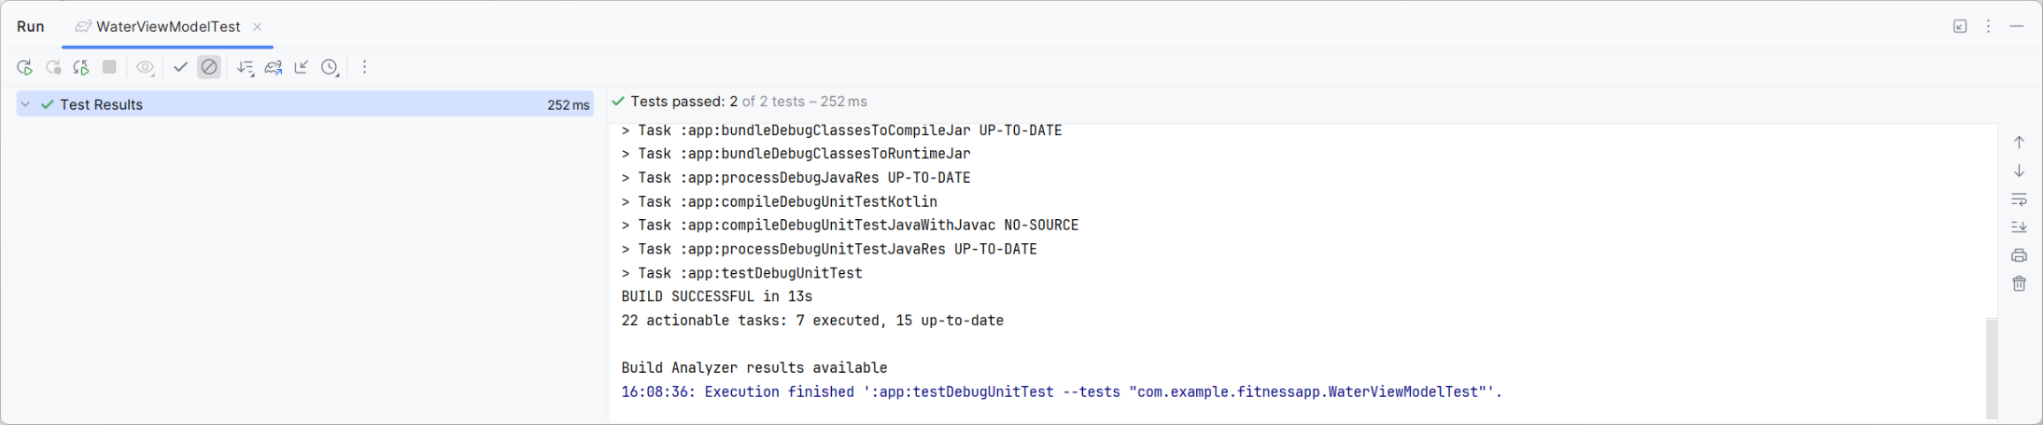
Рисунок 5 – Android Studio. Вид вкладки с результатами тестирования

Функциональное тестирование
Во время дипломного проектирования проведено функциональное тестирование главного окна мобильного приложения c помощью метода «чёрного ящика», результаты тестирования представлены в таблице 1.
Таблица 1 – Набор тестов главного окна мобильного приложения
Действие | Ожидаемый результат | Фактический результат
Нажать на «10.04.2026», в которой не пройдена тренировка, в календаре прогресса | Появляется сообщение «Невозможно планировать в прошлом» | Совпадает с ожидаемым
Продолжение таблицы 1
Действие | Ожидаемый результат | Фактический результат
Нажать на элемент «11.04.2026», в которой пройдена тренировка, в календаре прогресса | Появляется элемент, который показывает тренировку, пройденную в эту дату | Совпадает с ожидаемым
Нажать на «12.04.2026» в календаре прогресса | Появляется элемент, который предлагает запланировать тренировку на эту дату | Совпадает с ожидаемым
Нажать на «13.04.2026» в календаре прогресса | Появляется элемент, который предлагает запланировать тренировку на эту дату | Совпадает с ожидаемым
Нажать на кнопку навигации «Начать тренировку» | Переход на экран выбора тренировок | Совпадает с ожидаемым
Нажать на кнопку «+» на элементе кольца прогресса воды | Появляется элемент, который предлагает добавить определённое количество выпитой воды | Совпадает с ожидаемым
Нажать на кнопку навигации «Упражнения» | Переход на экран упражнений | Совпадает с ожидаемым
Нажать на кнопку навигации «Блюда» | Переход на экран блюд | Совпадает с ожидаемым
Нажать на кнопку навигации «Ещё» | Переход на экран настроек | Совпадает с ожидаемым
Нажать на кнопку «+» на элементе рациона блюд | Появляется элемент, который предлагает добавить определённое блюдо или добавить своё | Совпадает с ожидаемым

По результатам тестирования можно сделать вывод, что созданное приложение работает корректно и согласно ожиданиям.

Инструкция по эксплуатации программного обеспечения

Установка программного обеспечения
Для функционирования системы на стороне сервера достаточны следующие программные и технические средства:
- ОС Windows x86 64-бит или Linux x86 64-бит;
- доступная оперативная память – 3 ГБ;
- процессор – 1,2 ГГц;
- объем дискового пространства – 10 ГБ.
- дополнительные компоненты: MySQL Server (8.0 и выше).
Для развертывания и инициализации БД необходимо:
- авторизация на сервере, в СУБД;
- выполнить импорт скрипта базы данных DataBase.sql.
Для функционирования мобильного приложения достаточны следующие программные и технические средства:
- операционная система – Android 11.0 (API 30);
- процессор – 1,8 ГГц;
- оперативная память – 2 ГБ;
- доступное место в памяти устройства – 500 МБ;
- дополнительно: стабильное подключение к сети Интернет.
Доступ к веб-версии осуществляется с помощью браузеров, таких как Chrome (версии 90 и выше), FireFox (версии 88 и выше) и других, поддерживающих HTML5 и CSS3, необходимых для функционирования системы на стороне клиента. Также необходимы следующие технические средства:
- процессор с частотой 1 ГГц;
- доступная оперативная память 2 ГБ.
В качестве учётных данных используются следующие данные:
- имя пользователя: Denob@mail.ru;
- пароль: wonderfulDay!.

Инструкция по работе
После запуска мобильного приложения на экране появляется окно авторизации, в котором пользователю необходимо указать свои учетные данные (представлено рисунком 6). Приложение автоматически определяет роль вошедшего пользователя и отображает соответствующий набор возможностей, при этом внешний вид экранов остаётся единообразным и интуитивно понятным.
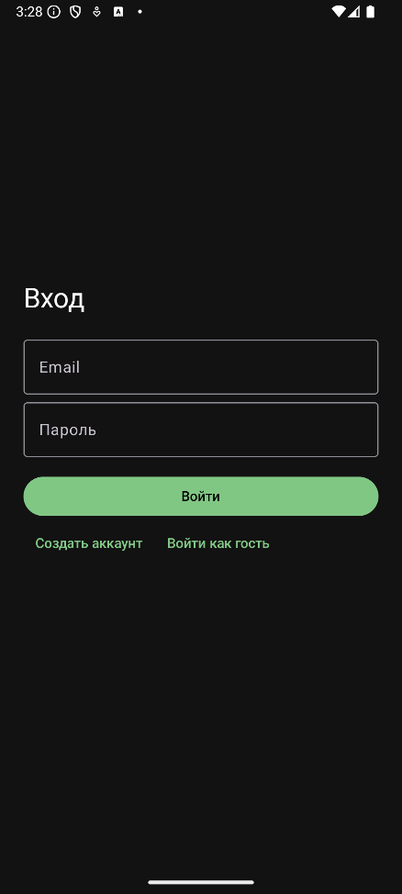
Рисунок 6 – Фитнес-тренер. Вид окна авторизации
В случае успешного входа открывается главный экран, содержащий основные элементы интерфейса и обеспечивающий доступ ко всем функциональным разделам системы, который представлен рисунком 7. Главный экран содержит навигационную панель, позволяющую переходить к разделам главного окна, упражнений, блюдам и настройкам. В центральной части экрана располагаются элементы, отображающие краткую информацию о текущем прогрессе: количество затраченных килокалорий, выпитого количества воды и динамика активности за последние дни.
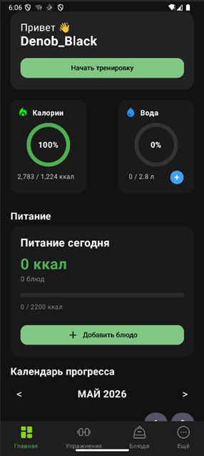
Рисунок 7 – Фитнес тренер. Вид главного окна

Работа с тренировками осуществляется через нажатие в главном окне кнопки «Начать тренировку», после чего открывается окно просмотра упражнений, которое представлено рисунком 8. Пользователь может открыть любую из карточек, просмотреть состав тренировки, выполнить, изменить тренировку или создать новую.
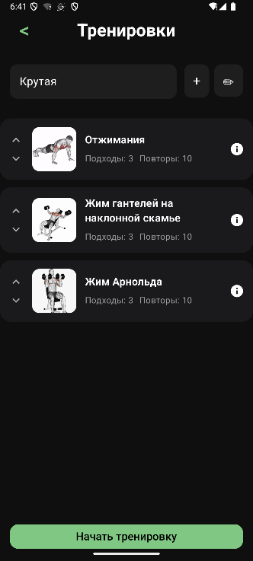
Рисунок 8 – Фитнес тренер. Вид окна выбора тренировки
Процесс создания тренировки включает выбор упражнений из каталога и настройку параметров подходов, времени и количества повторений, который представлен рисунком 9.

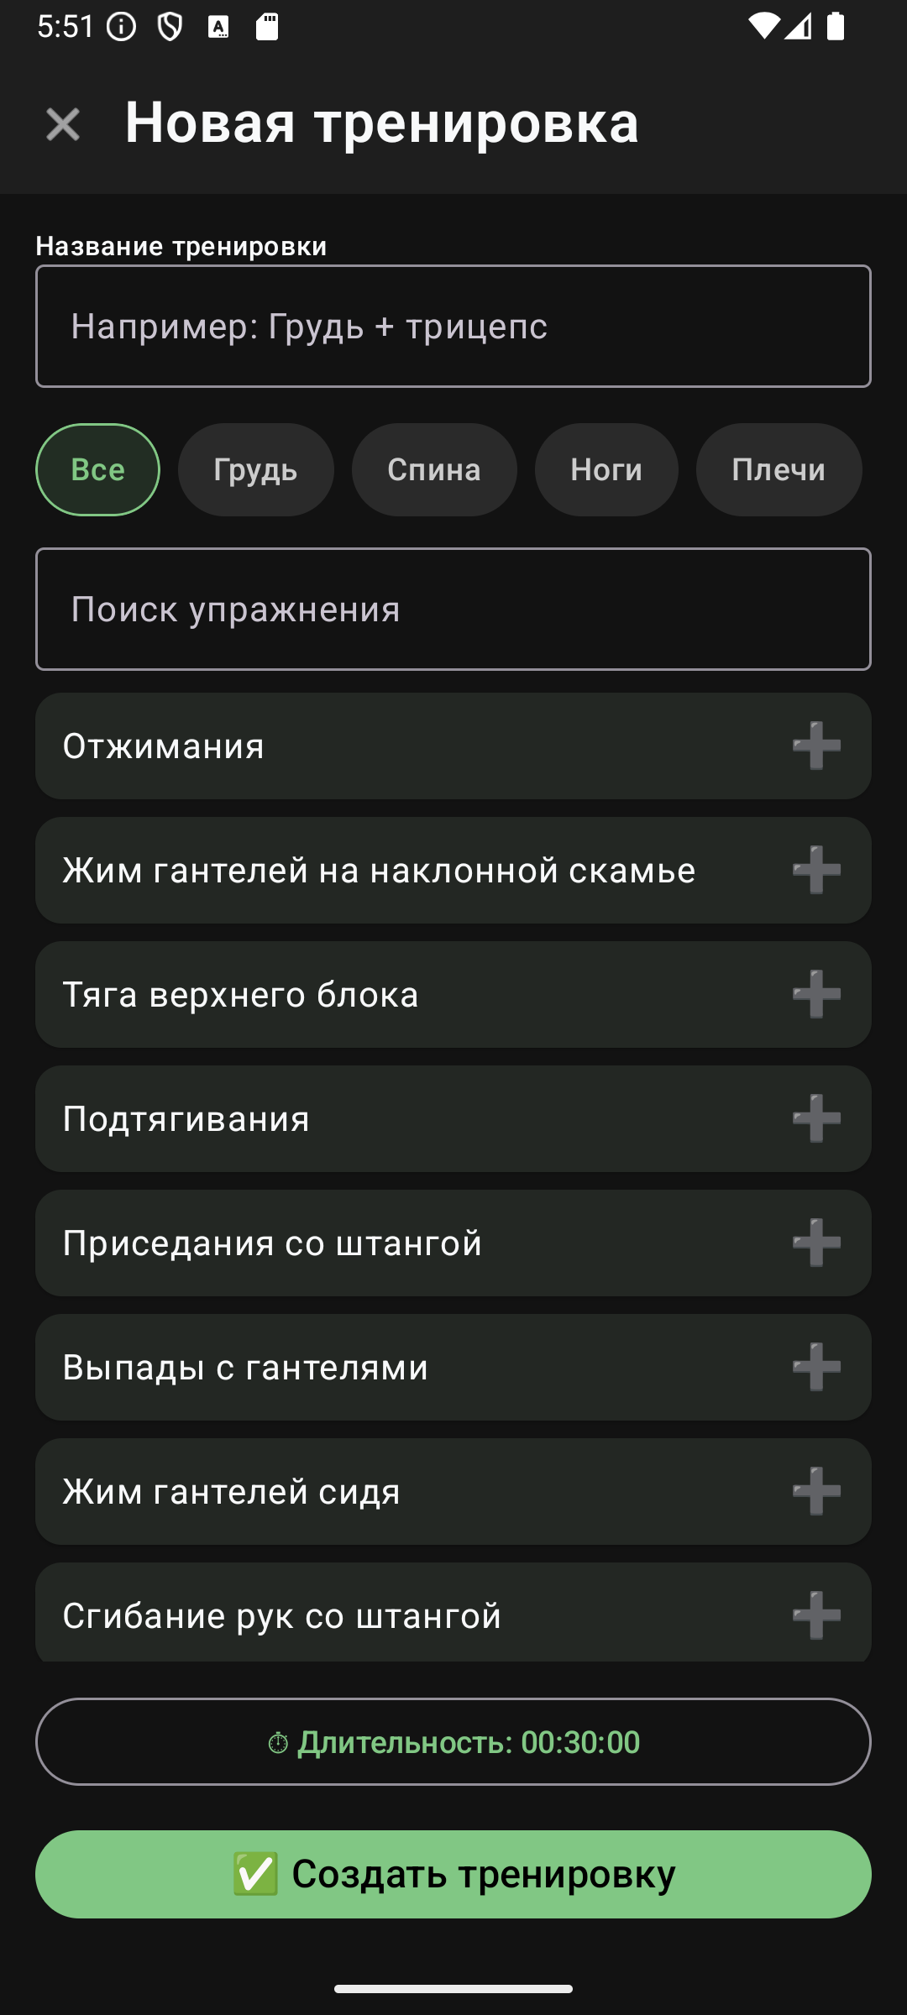
Рисунок 9 – Фитнес тренер. Вид окна создания тренировки
После открытия веб-версии сервиса пользователю отображается страница упражнений, представленная рисунком 10. На данной странице расположен каталог упражнений, оформленный в виде карточек. Каждая карточка содержит изображение упражнения, его наименование, группу мышц и уровень сложности. Для удобства навигации в левой части экрана располагается меню, позволяющее переходить между разделами упражнений и блюд. Пользователь может просматривать список доступных упражнений и выбирать интересующее упражнение для получения дополнительной информации.
При нажатии на кнопку «Войти» в правой верхней части страницы открывается модальное окно авторизации, представленное рисунком 11. В данном окне пользователю необходимо указать адрес электронной почты и пароль. Также предусмотрена возможность перехода на вкладку регистрации для создания новой учётной записи. После ввода данных и нажатия кнопки «Войти» выполняется проверка учётных данных и предоставляется доступ к дополнительным функциям системы.
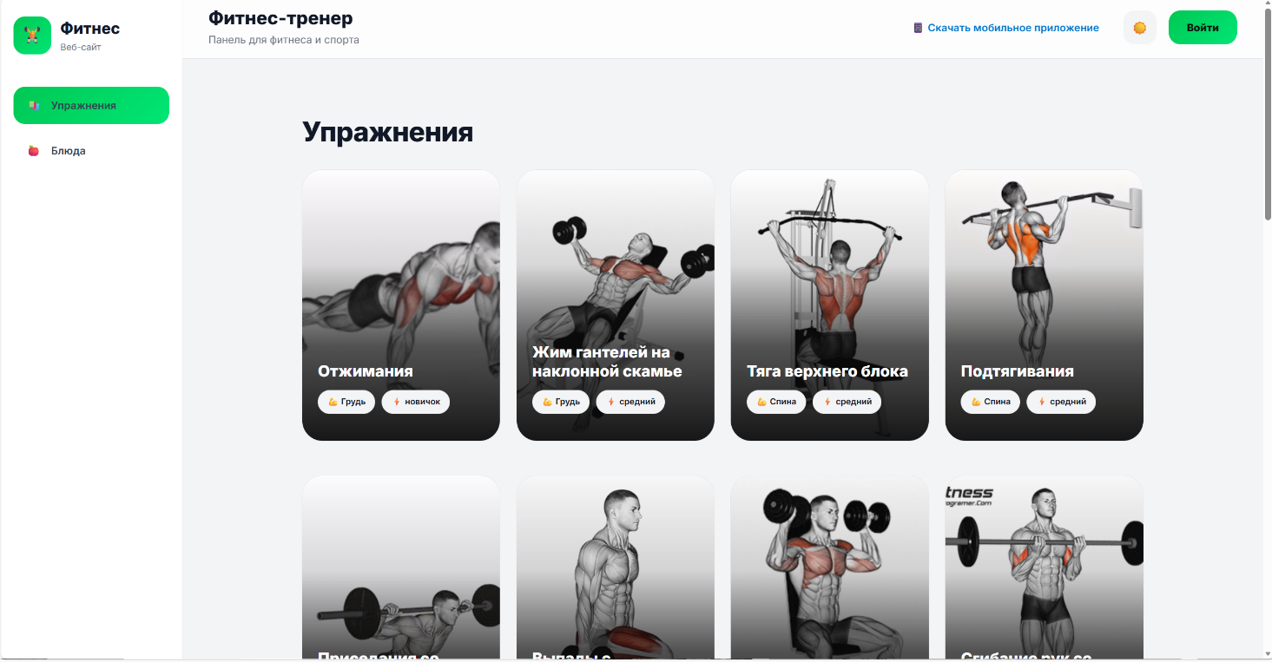
Рисунок 10 – Фитнес-тренер. Вид страницы упражнений
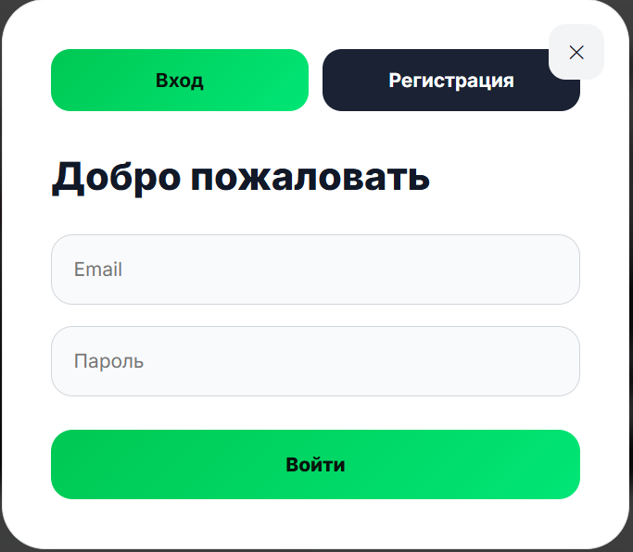
Рисунок 11 – Фитнес-тренер. Вид модального окна авторизации
После успешной авторизации пользователь получает доступ к дополнительным функциям системы. При выборе упражнения из списка открывается модальное окно с подробной информацией, представленное рисунком 12. В данном окне отображаются наименование упражнения, его описание, уровень сложности, группа мышц и другие характеристики, необходимые для выполнения упражнения. Для пользователей с ролями администратора и тренера дополнительно доступны кнопки редактирования и удаления упражнения, позволяющие управлять данными и поддерживать актуальность информации, размещённой в системе.
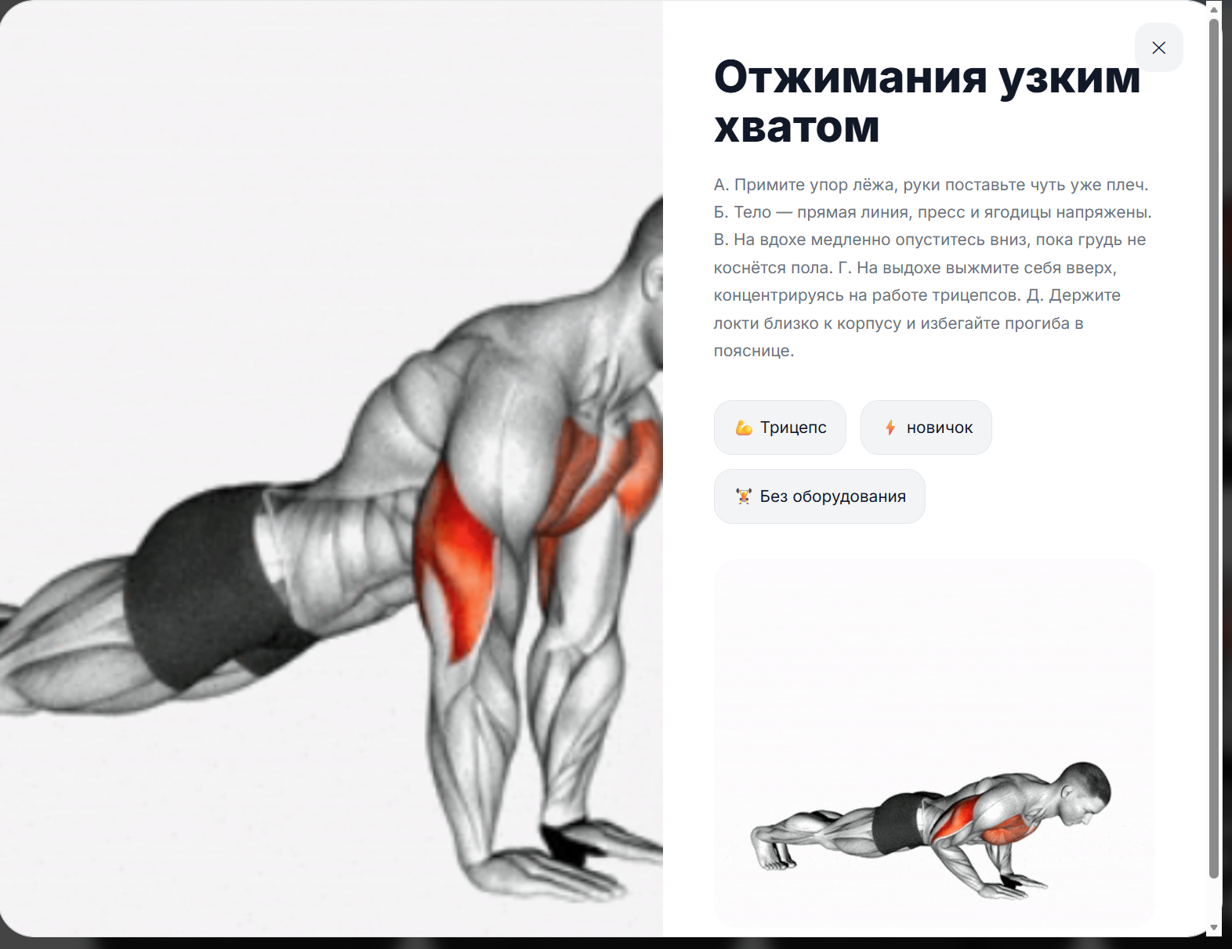
Рисунок 12 – Фитнес-тренер. Вид модального окна данных упражнения

Определение затрат на создание программного обеспечения
Для расчета экономического обоснования сервиса необходимо сделать расчет трудозатрат и денежных средств, затраченных на проект [8].
Расчеты затрат помогут оценить возможные риски и проанализировать экономическую составляющую решения по разработке сервиса.
Затраты на создание ПО ${\text{З}}_{\text{спп}}$, руб., определяются по формуле

${\text{З}}_{\text{спп}}\text{= }{\text{З}}_{\text{спп}}^{МВ} \text{+} {\text{З}}_{\text{общ}}$, | (1)

где ${\text{З}}_{\text{спп}}^{\text{МВ}}$ – затраты на оплату машинного времени, руб.;
где ${\text{З}}_{\text{общ}}$– общие затраты, руб.
Трудоёмкость разработки ПО t, чел.ч, определяется по формуле

$\text{t} \text{=} {\text{t}}_{\text{o}} \text{+}{ \text{t}}_{\text{u}} \text{+} {\text{t}}_{\text{a}} \text{+}{ \text{t}}_{\text{п}} \text{+} {\text{t}}_{\text{от}}\text{+}{ \text{t}}_{\text{д}}$, (2)

где ${\text{t}}_{\text{o}}$ – затраты труда на подготовку описания задачи, чел.ч;
где${\text{t}}_{\text{u}}$ – затраты труда на исследование алгоритма решения задачи, чел.ч;
где ${\text{t}}_{\text{a}}$ – затраты труда на разработку алгоритма, чел.ч;
где ${\text{t}}_{\text{п}}$ – затраты труда на программирование, чел.ч;
где ${\text{t}}_{\text{от}}$ – затраты труда на отладку программы ЭВМ, чел.ч;
где ${\text{t}}_{\text{д}}$ – затраты труда на подготовку документации, чел.ч.
Для вычисления затрат труда по разработке ПО используется значение условного числа операторов. Условное число операторов Q, ед., в программе определяется по формуле

$\text{Q} \text{=} \text{q∙c∙(1} \text{+} \text{p)}$, | (3)

где q – число операторов (исходных команд), ед.;
где с – коэффициент, учитывающий новизну и сложность программы;
р – коэффициент коррекции программы в ходе разработки, зависит от точности и корректности поставленной задачи (0.05-0.1).
В разработанном ПО число операторов составляет около 930 (q=930).
Коэффициент, учитывающий новизну и сложность программы, определяется исходя из таблицы 2 на пересечении групп сложности и степени новизны.
ПО по степени новизны подразделяются на четыре группы:
- группа А – разработка принципиально новых задач;
- группа Б – разработка оригинальных программ;
- группа В – разработка программ с использованием типовых решений;
- группа Г – разовая типовая задача.
По степени сложности ПО подразделяются на три группы:
- алгоритмы оптимизации и моделирования систем;
- задачи учёта, отчётности и статистики;
- стандартные алгоритмы.
Созданное ПО по степени новизны относится к разработке программ с использованием типовых решений (группа В), а по степени сложности – к задачам учёта, отчётности и статистики (группа 2).
Тогда, по таблице 2, коэффициент, учитывающий новизну и сложность программы c = 1,08 и коэффициент B = 1,35.
Таблица 2 – Значение коэффициента c и В
Язык программирования | Группа сложности | Степень новизны |  |  |  | Коэффициент В
 |  | А | Б | В | Г
Высокого уровня | 1 | 1,38 | 1,26 | 1,15 | 1,20 | 1,20
 | 2 | 1,30 | 1,19 | 1,08 | 0,65 | 1,35
 | 3 | 1,20 | 1,10 | 1,00 | 0,60 | 1,50
Продолжение таблицы 2
Язык программирования | Группа сложности | Степень новизны |  |  |  | Коэффициент В
 |  | А | Б | В | Г
Низкого уровня | 1 | 1,58 | 1,45 | 1,32 | 0,79 | 1,20
 | 2 | 1,49 | 1,37 | 1,24 | 0,74 | 1,35
 | 3 | 1,38 | 1,26 | 1,15 | 0,69 | 1,50

С учётом того, что задача поставлена достаточно чётко, коэффициент p принимается равным 0,06 (p=0,06).
Условное число операторов, согласно формуле (3), составляет

$$\text{Q=930∙1,08∙(1,00+0,06)=}\text{1 064,66}\text{ ед}\text{.}$$

Затраты труда на подготовку описания задачи ${\text{t}}_{\text{o}}$, чел. ч, точно определить невозможно, т.к. это связано с творческим характером работы. С учетом этого можно принять данное значение равным 30 чел.ч (${\text{t}}_{\text{o}}$=30).
Затраты труда на изучение описания задачи с учётом уточнения описания и квалификации программиста ${\text{t}}_{\text{u}}$, чел.ч, определяются по формуле

${\text{t}}_{\text{u}}\text{=}\left(\text{Q}\text{∙}\text{B}\right)\text{/(75...85)∙}\text{K}$, (4)

где В – коэффициент увеличения затрат труда вследствие недостаточного описания задачи, уточнений и некоторой недоработки;
К – коэффициент квалификации работника.
По таблице 3 для работающих до двух лет коэффициент квалификации работника К = 0,80.

Таблица 3 – Коэффициент квалификации разработчика
Опыт работы | Коэффициент квалификации
До двух лет | 0,80
2-3 года | 1,00
3-5 лет | 1,10 – 1.20
5-7 лет | 1,30 – 1.40
Более 7 лет | 1,50 – 1,60

${\text{t}}_{\text{u} }\text{=} \text{1 064,66} \text{∙1,35/(78∙0,8}\text{0}\text{)} \text{=} \text{23,03}\text{ ч}\text{ел.ч}$.

Далее необходимо вычислить затраты труда на различных стадиях разработки ПО.
Затраты труда на разработку алгоритма решения задачи ${\text{t}}_{\text{а}}$, чел.ч, определяются по формуле

${\text{t}}_{\text{а}}\text{=Q/(50…75)∙K}$ (5)

${\text{t}}_{\text{a}}\text{=}\text{1 064,66}\text{/(75∙0,8}\text{0}\text{)=}\text{17,74} \text{чел}\text{.}\text{ч}$.

Затраты труда на разработку программы ${\text{t}}_{\text{п}}$, чел.ч, определяются по формуле

${\text{t}}_{\text{п}}\text{=}\text{Q}\text{/(50…75)∙}\text{K}$ (6)

${\text{t}}_{\text{п}}\text{=}\text{1 064,66}\text{/(75∙0,8}\text{0}\text{)=}\text{17,74}\text{ чел.ч}$.

Затраты труда на отладку программы на ЭВМ при комплексной отладке ${\text{t}}_{\text{от}}$, чел.ч, определяются по формуле

${\text{t}}_{\text{от}}\text{=1,5∙}{\text{t}}_{\text{от}}^{\text{A}}$, (7)

где ${\text{t}}_{\text{от}}^{\text{A}}$ – затраты труда на отладку программы на ЭВМ при автономной отладке
одной задачи, чел.ч.
Затраты труда на отладку программы на ЭВМ при автономной отладке одной задачи ${\text{t}}_{\text{от}}^{\text{A}}$, чел.ч, определяются по формуле

${\text{t}}_{от}^{\text{A}}\text{=Q/(50…75)∙K}$ (8)

$${\text{t}}_{от}^{\text{A}}\text{=}\text{1 064,66}\text{/(7}\text{5}\text{∙0,8}\text{0}\text{)=}\text{17,74} ч\text{ел}\text{.}\text{ч}$$

Рассчитаем затраты труда на отладку программы на ЭВМ при комплексной отладке по формуле (7)

$${\text{t}}_{\text{от}}\text{=1,5∙}\text{17,74}\text{=26,61 чел.ч}$$

Затраты труда на подготовку документации по задаче ${\text{t}}_{\text{д}}$, чел.ч, определяются по формуле

${\text{t}}_{\text{д}}\text{=}{\text{t}}_{\text{др}}\text{+}{\text{t}}_{\text{до}}$, (9)

где ${\text{t}}_{\text{др}}$ – затраты труда на подготовку материалов рукописи, чел.ч;
где${\text{t}}_{\text{до}}$ – затраты на редактирование, печать и оформление документации, чел.ч.
Затраты труда на подготовку материалов рукописи ${\text{t}}_{\text{др}}$, чел.ч, определяются по формуле

${\text{t}}_{\text{др}}\text{=}\text{Q}\text{/(150…200)∙}\text{K}$ (10)

${\text{t}}_{\text{др}}\text{=}\text{1 064,66}\text{/(175∙0,8)=7,60 ч}\text{ел.ч}$.

Затраты на редактирование, печать и оформление документации ${\text{t}}_{\text{до}}$, чел.ч, определяются по формуле

${\text{t}}_{\text{до}}\text{=0,75∙}{\text{t}}_{\text{др}}$ (11)

${\text{t}}_{\text{до}}\text{=0,75∙7,60=5,70 чел.ч}$.

Отсюда по формуле (9) находятся затраты труда на подготовку документации

$${\text{t}}_{\text{д}}\text{=}\text{5,70+7,60=13,3 чел.ч.}$$

Трудоёмкость разработки ПО, согласно формуле (1), составляет

$\text{t=30+23,03}\text{+17,74}\text{+17,74+}\text{26,61}\text{+13,3=128,42 чел.ч}$.

Итого на разработку всего проекта ушло $\text{128,42 }$чел.ч, что составляет шестнадцать рабочих дней при восьмичасовом рабочем дне.
Структуру всех трудозатрат в виде диаграммы представлена на рисунке 13.

Рисунок 13 – Структура трудоемкости процесса. Диаграмма круговая
Общие затраты на разработку ПО ${\text{З}}_{\text{общ}}$, руб., определяют по формуле

${\text{З}}_{\text{общ}}\text{=}{\text{З}}_{\text{зп}}\text{+}{\text{З}}_{\text{св}}\text{+}{\text{З}}_{\text{эвм}}\text{+}{\text{З}}_{\text{пр}}$ (12)

где ${\text{З}}_{\text{зп}}$ – издержки на заработную плату, руб.;
${\text{З}}_{\text{св}}$ – издержки на страховые взносы с оплаты труда без
учета взноса на травматизм, руб.;
где ${\text{З}}_{\text{эвм}}$– издержки на эксплуатацию ЭВМ, руб.;
где ${\text{З}}_{\text{пр}}$ – издержки на прочие и накладные расходы, руб.
Для расчета издержек на заработною плату ${\text{З}}_{\text{зп}}$, руб., используют формулу

${\text{З}}_{\text{зп}}\text{=оклад∙(1}+\text{P}\text{К}+\text{СН})$, (13)

где РК – районный коэффициент для работающих в местах с определенными
климатическими условиями, в нашем случае – районы, приравненные к
Крайнему Северу;
СН – коэффициент, учитывающий северную надбавку за стаж работы на
территориях, приравненных к Крайнему Северу.
Выполняя требования ТК РФ необходимо иметь ввиду, что заработная плата за полный отработанный месяц, полную норму времени, не должна быть меньше минимального размера оплаты труда [3]. Примем оклад программиста равный величине МРОТ, что составит 27 093,00 руб.
Районный коэффициент для г. Архангельска составляет 20% от основной заработной платы, а выплаты за выслугу лет, проработанных на территории, приравненной к территории Крайнего Севера – 50% от основной заработной платы [2].
Тогда заработная плата работников составит

${\text{З}}_{\text{зп}}\text{=}\text{27 093}\text{,00∙(1+0,2+0,5)=46} \text{058,10 руб.}$

Для расчета издержек на страховые взносы с оплаты труда ${\text{З}}_{\text{св}}$ используют формулу

${\text{З}}_{\text{св}}\text{=(}{\text{Ф}}_{от}\text{∙}{\text{Н}}_{св}\text{)/100}$, (14)

где ${\text{Ф}}_{от}$– фонд оплаты труда, руб.;
где ${\text{Н}}_{св}$ – актуальный размер страховых взносов, %.
В силу того, что число работников соответствует одному, то ${\text{Ф}}_{от}$ можно принять равным ${\text{З}}_{\text{зп}}$ (${\text{Ф}}_{\text{от}}$=$\text{46} \text{058,10}$ руб.).
В соответствии с НК РФ величина страховых взносов включает отчисления в Пенсионный фонд РФ, Фонд обязательного медицинского страхования и Фонд социального страхования [1]. Начиная с 01.01.2023 года перечисление страховых взносов осуществляется в налоговые органы единым платежом общей суммой. В расчётах примем ставку страховых взносов от фонда оплаты труда равной 30% (22% – в ПФР, 5,1% – в ФОМС, 2,9% – в ФСС). Взносы на травматизм учитываться не будут, поскольку их размер зависит от уровня производственной опасности на конкретном предприятии и может значительно различаться – от 0,2 до 8,5%. Следовательно, сумма страховых взносов с заработной платы сотрудников составит

${\text{З}}_{\text{св}}\text{=46} \text{058,10∙}\text{30}\text{/100=13 817,43} \text{руб.}$

Затраты на эксплуатацию ЭВМ ${\text{З}}_{\text{общ}}$, руб., определяются по формуле

${\text{З}}_{\text{эвм}}\text{=}{\text{З}}_{\text{ам}}\text{+}{\text{З}}_{\text{эл}}$, (15)

где ${\text{З}}_{\text{ам}}$ – издержки на амортизацию, руб.;
${\text{З}}_{\text{эл}}$ – издержки на электроэнергию, потребляемую ЭВМ, руб.;
Компьютер, использовавшийся для разработки ПО, был приобретён по рыночной стоимости $\text{70 000,00}$ руб. С учётом того, что рыночная цена компьютера менее 100 тыс. руб., компьютер не является амортизируемым имуществом в соответствии со ст.256-257 НК РФ ч. 2 [1], следовательно ${\text{З}}_{\text{ам}}$ = 0 руб.
Для расчета издержек на электроэнергию, потребляемую ЭВМ ${\text{З}}_{\text{эл}}$, руб., используют формулу

${\text{З}}_{\text{эл}}\text{=}{\text{Р}}_{эвм}∙{\text{Т}}_{\text{эвм}}∙ {\text{С}}_{\text{эл}}$, (16)

где ${\text{Р}}_{эвм}$ – суммарная мощность ЭВМ;
где ${\text{С}}_{\text{эл}}$ – стоимость 1кВт × ч электроэнергии;
где ${\text{Т}}_{\text{эвм}}$ – время работы компьютера, час.
Действительный месячный фонд времени ЭВМ ${\text{T}}_{\text{эвм}}$, машино-час, определяется по формуле

${\text{T}}_{\text{эвм}}\text{=8∙(}{\text{К}}_{\text{д}}\text{-}{\text{К}}_{\text{пв}}\text{)-}{\text{t}}_{\text{пр}}\text{∙4}$, (17)

где ${\text{К}}_{\text{д}}$ – общее количество дней в месяце;
где ${\text{К}}_{\text{пв}}$ – количество праздничных и выходных дней в месяце;
где 8 – норма количества часов рабочего дня, ч. [14];
где 4 – количество недель в периоде;
где ${\text{t}}_{\text{пр}}$ – время простоя в профилактических работах.
Время написания кросс-платформенного сервиса с 20 апреля по 18 мая 2026 года.
Общее количество календарных дней ${\text{К}}_{\text{д}}$ равно 28, так как это является общим количеством дней написания кросс-платформенного сервиса, число праздничных и выходных дней ${\text{К}}_{\text{пв}}$ равно 10, так как это число праздничных и выходных дней по календарю 2026 года [14].
Время простоя для проведения техосмотра определяется как еженедельная профилактика по 4 часа.

${\text{T}}_{\text{эвм}}\text{=8∙(}\text{28}\text{-}\text{10}\text{)-4∙4=}\text{128} \text{м/ч}$.

Согласно техническому паспорту ЭВМ, потребление электроэнергии составляет 0,07 кВт. Стоимость электроэнергии на базе прохождения практики составляет 8,67 руб./кВт ч [12].
С учетом этого стоимость электроэнергии, потребляемой за месяц, согласно формуле (16), составляет

$${\text{З}}_{\text{эл}}\text{= 0,07∙}\text{128}\text{∙}\text{8,67} \text{=} \text{77,68} \text{руб.}$$

Тогда затраты на эксплуатацию ЭВМ ${\text{З}}_{\text{эвм}}$, руб., согласно формуле (15), составят

${\text{З}}_{\text{эвм}}\text{ =}{\text{ З}}_{\text{эл}}\text{+}З_{ам}\text{ = 77,68+0 = 77,68}$руб.

Для расчета издержек на прочие и накладные расходы ${\text{З}}_{\text{пр}}$, руб., используют формулу

${\text{З}}_{\text{пр}}\text{=(}{\text{З}}_{зп}\text{+}{\text{З}}_{\text{св}}+{\text{З}}_{\text{эл}}\text{) ∙ 10/90}$, (18)

${\text{З}}_{\text{пр}}\text{=(46} \text{058,10+13 817,43+}\text{77,68}\text{)∙10/}\text{90}\text{=}\text{6 661,47} \text{руб.}$

Таким образом общие затраты на создание ПО, согласно формуле (12), составили

${\text{З}}_{\text{общ}}\text{=}\text{46 058,10+13 817,43+77,68+6 661,47}$= 66 614,68 руб.

Наибольшую долю затрат составляют издержки на заработную плату, следовательно, процесс разработки ПО является трудоемким.
Затраты на оплату машинного времени при отладке программы ${\text{З}}_{\text{спп}}^{\text{МВ}}$, руб., определяются по формуле

${\text{З}}_{\text{спп}}^{\text{МВ}}\text{=}{\text{С}}_{\text{час}}\text{∙}{\text{t}}_{\text{эвм}}$, (19)
где ${\text{С}}_{\text{час}}$ – цена машино-часа арендного времени, руб./ч;
где ${\text{t}}_{\text{эвм}}$ – фактическое время отладки программы на ЭВМ, чел.ч.
Фактическое время отладки ${\text{t}}_{\text{ЭВМ}}$, чел.ч, определяется по формуле

${\text{t}}_{\text{эвм}}\text{=}{\text{t}}_{\text{п}}\text{+}{\text{t}}_{\text{д}}\text{+}{\text{t}}_{\text{от}}$, (20)

${\text{t}}_{\text{эвм}}\text{= }\text{17,74+}\text{26,61}\text{+13,3}\text{=57,65}\text{ чел.ч}$

С целью визуализации общих затрат построена диаграмма (рисунок 14).

Рисунок 14 – Структура затрат. Диаграмма круговая
Цена машино-часа ${\text{С}}_{\text{час}}$, руб/ч, определяется по формуле

${\text{С}}_{\text{час}}\text{=}{\text{З}}_{\text{эвм}}\text{/}{\text{Т}}_{\text{эвм}}$, (21)

где ${\text{З}}_{\text{эвм}}$ – полные затраты на эксплуатацию ЭВМ, руб.;
${\text{Т}}_{\text{эвм}}$ – действительный месячный фонд времени ЭВМ, ч.

${\text{С}}_{\text{час}}\text{= }\text{77,68}\text{/}\text{128}\text{=0,61 руб}\text{./ч}$ас

Затраты на оплату машинного времени при отладке программы согласно формуле (19), составляют

${\text{З}}_{\text{спп}}^{\text{МВ}}\text{=0,61∙57,65=35,17} \text{руб.}$

Таким образом итоговые затраты на создание ПО, согласно формуле (2), составляют

${\text{З}}_{\text{спп}}\text{=35,17+}\text{66 614,68} \text{= 66 6}\text{49}\text{,85} \text{руб.}$

Во время разработки сервиса можно столкнуться с различными рисками, которые могут оказать негативное влияние на разработку, и идентификация которых позволяет разработчику обратить внимание на возможные слабые места и уязвимости в проекте. Это дает возможность внести необходимые изменения и улучшения, чтобы увеличить качество и надежность проекта.
Наиболее значимые риски определены в таблице 4 и пути их минимизации, не увеличивающие стоимость проекта, установлены.
Таблица 4 – Возможные риски и способы их сокращения.
Риск | Способ минимизации риска
Технические риски | Проведение своевременного техобслуживания применяемого оборудования
Риски использования нестабильных технологий | Согласование системных требований с руководителем
Временная недееспособность разработчика в результате травмы или болезни | Соблюдение правил техники безопасности на рабочем месте и прохождение периодических профилактических медицинских осмотров
Нарушение сроков разработки обеспечения | Правильная организация процесса создания ПО
В результате произведённых расчётов трудоёмкость создания кросс-платформенного сервиса «Фитнес-тренер» составила 128,42 чел. ч., а общие издержки на разработку ПО – 66 649,85 руб.
Средняя стоимость разработки аналогичных кросс-платформенных сервисов в г. Архангельске варьируется от 90 000,00 до 120 000,00 руб. в зависимости от сложности реализуемого функционала, структуры базы данных, требований к пользовательскому интерфейсу и наличия серверной инфраструктуры.
С учётом рыночной стоимости аналогичных программных решений и полученных результатов можно сделать вывод о целесообразности разработки данного сервиса. Реализация проекта позволит автоматизировать процесс планирования тренировок, управления данными о питании, хранения пользовательской информации и синхронизации данных между веб-версией и мобильным приложением, что повышает удобство использования системы и её практическую значимость.
При соблюдении сроков разработки, корректном распределении ресурсов и учёте возможных рисков проект имеет высокую вероятность успешной реализации. Разрабатываемый кросс-платформенный сервис обладает достаточной экономической эффективностью и конкурентоспособностью среди аналогичных программных решений.

Охрана труда и техника безопасности при работе на ПК

Требования безопасности перед началом работы
Перед началом работы пользователь обязан:
- проверить правильность оборудования рабочего места (установку стола, стула, подставки под ноги, пюпитра, угол наклона экрана монитора, положение клавиатуры) и при необходимости произвести необходимые изменения в целях исключения неудобных поз и длительных напряжений тела. При этом особо следует обратить внимание на то, чтобы дисплей находился на расстоянии не менее 50 см от глаз (оптимально 60-70 см), плоскость его экрана была расположена перпендикулярно направлению взгляда, а центр экрана находился чуть ниже уровня или на уровне глаз;
- проверить правильность и надежность заземления оборудования;
- проверить правильность расположения оборудования: кабели электропитания ЭВМ и другого оборудования (включая переноски и удлинители) должны находиться с тыльной стороны рабочего места, источник бесперебойного питания для исключения вредного влияния его повышенных магнитных полей должен быть максимально возможно удален от пользователя;
- проверить надежность подключения к системному блоку разъемов периферийного оборудования;
- убедиться в отсутствии засветок, отражений, бликов на экране монитора, ярко освещенных предметов в поле зрения при переносе взгляда с экрана монитора на документ. При необходимости следует отрегулировать освещение и принять меры к исключению бликов и засветок на экране в поле зрения;
- убедиться в отсутствии пыли на экране монитора, защитном фильтре и клавиатуре, при необходимости протереть их специальной салфеткой;
- включить оборудование рабочего места в последовательности, установленной инструкциями по эксплуатации на оборудование, с учетом характера выполняемых на рабочем месте работ.
Запрещается приступать к работе в случае обнаружения несоответствия рабочего места установленным в данном разделе требованиям, а также при невозможности выполнить указанные в данном разделе подготовительные к работе действия.

Требования безопасности в аварийных ситуациях
В случае возникновения аварийной ситуации пользователь ЭВМ и видео-дисплейного терминала обязан отключить неисправное оборудование (при возможности этого) и немедленно сообщить об этом дежурному администратору.
При обнаружении обрыва проводов питания или нарушения целостности их изоляции, неисправности заземления и других повреждений электрооборудования, появления запаха гари, посторонних звуков в работе оборудования и (или) тестовых сигналов, предупреждающих о его неисправности, немедленно прекратить работу и отключить питание.
При поражении работника электрическим током следует принять меры по его освобождению от действия тока путем отключения электропитания и до прибытия врача оказать первую помощь пострадавшему.
В случае возгорания оборудования отключить питание, сообщить в пожарную охрану и руководителю учреждения, после чего приступить к тушению пожара имеющимися средствами.

Требования безопасности по окончании работы
После окончания работы пользователь обязан:
- произвести закрытие всех выполняемых на ЭВМ задач;
- отключить питание в последовательности, установленной инструкциями по эксплуатации на оборудование, с учетом характера выполняемых работ;
- убрать со стола рабочие материалы и привести в порядок рабочее место.

зАКЛЮЧЕНИЕ
Целью дипломного проектирования являлась разработка кросс-платформенного сервиса «Фитнес-тренер», предназначенного для сопровождения персональных тренировок и контроля выполнения упражнений.
Разработанный сервис соответствует актуальным требованиям и обеспечивает пользователя удобными средствами для ведения и контроля тренировки. Реализованная функциональность способствует упорядочению тренировочного процесса, повышению его эффективности и наглядности, а также повышает удобство взаимодействия пользователя с приложением, обеспечивая более осознанный подход к выполнению физических упражнений.
Цель дипломного проектирования достигнута, в процессе её достижения решены следующие задачи:
- проанализирована предметная область;
- определены требования к разрабатываемому программному средству;
- спроектирована структура БД для хранения информации необходимой для функционирования сервиса;
- разработан интуитивно понятный пользовательский интерфейс;
- обеспечено удобство взаимодействия пользователя с сервисом за счёт оптимизации навигации и логики интерфейса;
- реализована серверная часть, обеспечивающая выполнение бизнес-логики сервиса и разграничение прав доступа;
- рассчитана экономическая эффективность ПО;
- проведено тестирование разработанного ПО.
В ходе работы было создано функциональное и удобное в использовании ПО, отвечающее актуальным требованиям к спортивным сервисам направленности и обеспечивающее пользователю доступ ко всем основным элементам тренировочного процесса.

список использованных источников
- Российская Федерация. Законы. Налоговый Кодекс Российской Федерации. Часть вторая : Федеральный закон № 117-ФЗ : [принят Государственной думой 19 июля 2000 года : одобрен Советом Федерации 26 июля 2000 года]. – Текст : электронный // КонсультантПлюс : [сайт]. – 2024. – URL : https://www.consultant.ru/document/cons_doc_LAW_28165/ (дата обращения: 16.05.2026).
- Российская Федерация. Законы. О государственных гарантиях и компенсациях для лиц, работающих и проживающих в районах Крайнего Севера и приравненных к ним местностях: Федеральный закон № 4520-1: [принят и одобрен Президентом Российской Федерации Б. Ельциным 19 февраля 1993 года]. – Текст: электронный // КонсультантПлюс: [сайт]. – 2024. – URL: https://www.consultant.ru/document/cons_doc_LAW_1786/ (дата обращения: 16.05.2026).
- Российская Федерация. Законы. О минимальном размере оплаты труда : Федеральный закон № 82-ФЗ : [принят Государственной Думой 2 июня 2000 года : одобрен Советом Федерации 7 июня 2000 года]. – Текст : электронный // КонсультантПлюс : [сайт]. – 2024. – URL : https://www.consultant.ru/document/cons_doc_LAW_27572/ (дата обращения : 16.05.2026).
- Бек, К. Экстремальное программирование: разработка через тестирование. – Санкт-Петербург : Питер, 2021. – 224 с. – URL: https://ibooks.ru/bookshelf/376974/reading (дата обращения: 12.05.2026). – Режим доступа: для зарегистрир. пользователей. – Текст: электронный.
- Гагарина, Л. Г. Технология разработки программного обеспечения : учебное пособие / Л. Г. Гагарина, Е. В. Кокорева, Б. Д. Сидорова-Виснадул ; под ред. Л. Г. Гагариной. – Москва : ФОРУМ : ИНФРА-М, 2025. – 400 с. – URL: https://znanium.ru/catalog/product/2178802 (дата обращения: 10.05.2026). – Режим доступа: по подписке. – Текст : электронный.
- Гуриков, С. Р. Алгоритмизация и программирование на языке Visual C# : Учебное пособие / С. Р. Гуриков – Москва : НИЦ ИНФРА-М, 2025. – 556 с. – URL : https://znanium.ru/catalog/product/2021358 (дата обращения : 05.05.2026). – Режим доступа : по подписке – Текст : электронный.
- Исаченко, О. В. Базы данных : учебное пособие / О.В. Исаченко. — Москва : ИНФРА-М, 2025. – 202 с. – (Высшее образование). – Текст : электронный. – URL: https://znanium.ru/catalog/product/2169541 (дата обращения: 05.05.2026). – Режим доступа: по подписке.
- Короткова, С. Н. Технико-экономическое обоснование дипломных проектов. Учебно-методическое пособие по выполнению экономической части дипломных проектов для студентов / С. Н. Короткова. – Архангельск : АКТ (ф) СПбГУТ, 2026. – 60 с.
- Лок, Э. ASP.Net Core в действии : практическое руководство / Э. Лок. – Москва : ДМК Пресс, 2021. – 908 с. – URL : https://znanium.ru/catalog/product/2155886 (дата обращения : 17.05.2026). – Режим доступа : по подписке – Текст : электронный.
- Документация по C# – Текст : электронный // Microsoft : [сайт]. – 2025. – URL : https://learn.microsoft.com/ru-ru/dotnet/csharp/ (дата обращения : 16.05.2026).
- Мартишин, С. А. Базы данных. Практическое применение СУБД SQL и NoSQL-типа для проектирования информационных систем : учебное пособие / С. А. Мартишин, В. Л. Симонов, М. В. Храпченко. – Москва : ФОРУМ : ИНФРА-М, 2024. – 368 с. – URL: https://znanium.ru/catalog/product/2096940 (дата обращения: 15.05.2026). – Режим доступа: по подписке. – Текст : электронный.
- Об установлении цен (тарифов) на электрическую энергию для населения и приравненных к нему категорий потребителей по Архангельской области. – Текст : электронный // Электронный фонд правовых информативно-технических документов : [сайт]. – 2026. – URL : https://docs.cntd.ru/document/408115661 (дата обращения: 17.05.2026).
- Панфилов, К. С Создание веб сайта от замысла до реализации: практическое пособие / К. С. Панфилоф – Москва : ДМК Пресс, 2023. – 438 с. – URL : https://znanium.ru/catalog/document?id=435266 (дата обращения : 17.05.2026). – Режим доступа : по подписке – Текст : электронный
- Производственный календарь на 2026 год. – Текст: электронный // КонсультантПлюс : [сайт]. – 2026. – URL : https://www.consultant.ru/law/ref/calendar/proizvodstvennye/2026 (дата обращения : 17.05.2026).
- Сухов, К. К. HTML5 – путеводитель по технологии: практическое руководство / К. К. Сухов. – 2-е изд. – Москва : ДМК Пресс, 2023. – 353 с. – URL : https://znanium.com/catalog/product/2107209 (дата обращения : 16.05.2026). – Режим доступа : по подписке – Текст : электронный.
- Тиге, Д. К. DHTML и CSS : практическое руководство / Д. К. Тиге. – 2-е изд. – Москва : ДМК Пресс, 2023. – 560 с. – (Быстрый старт). – URL : https://znanium.com/catalog/product/2106224 (дата обращения : 16.05.2026). – Режим доступа : по подписке – Текст : электронный.
- Тидвелл, Д. Разработка интерфейсов. Паттерны проектирования. 3-е изд. – Санкт-Петербург : Питер, 2022. – 560 с. – URL: https://ibooks.ru/bookshelf/386796/reading (дата обращения: 17.05.2026). – Режим доступа: для зарегистрир. пользователей. – Текст : электронный.
- Федорова, Г. Н. Разработка, внедрение и адаптация программного обеспечения отраслевой направленности : учебное пособие. — Москва : КУРС : ИНФРА-М, 2024. – 336 с. – URL: https://znanium.ru/catalog/product/2083407 (дата обращения: 17.12.2026). – Режим доступа: по подписке. – Текст : электронный.
- Фленов, М. Е. Библия C#. – 5-е изд., перераб. и доп. – Санкт-Петербург : БХВ-Петербург, 2022. – 464 с. – URL : https://ibooks.ru/bookshelf/380047/reading (дата обращения : 17.05.2026). –Режим доступа : для зарегистрир. пользователей. – Текст : электронный.
- Хорев, П. Б. Объектно-ориентированное программирование с примерами на C#. – Москва : Форум, 2026. – 200 с. – URL : https://znanium.ru/catalog/document?id=476863 (дата обращения: 18.05.2026). –Режим доступа : по подписке. – Текст: электронный.

